สรุปรายงานผลโครงการ
โครงการขลิบหนังหุ้มปลายอวัยวะเพศชายในเยาวชนมุสลิม
ประจำปีงบประมาณ พ.ศ. ๒๕66
วันที่ 16 มีนาคม ๒๕๖6
ณ องค์การบริหารส่วนตำบลท่ากำชำ อำเภอหนองจิก จังหวัดปัตตานี

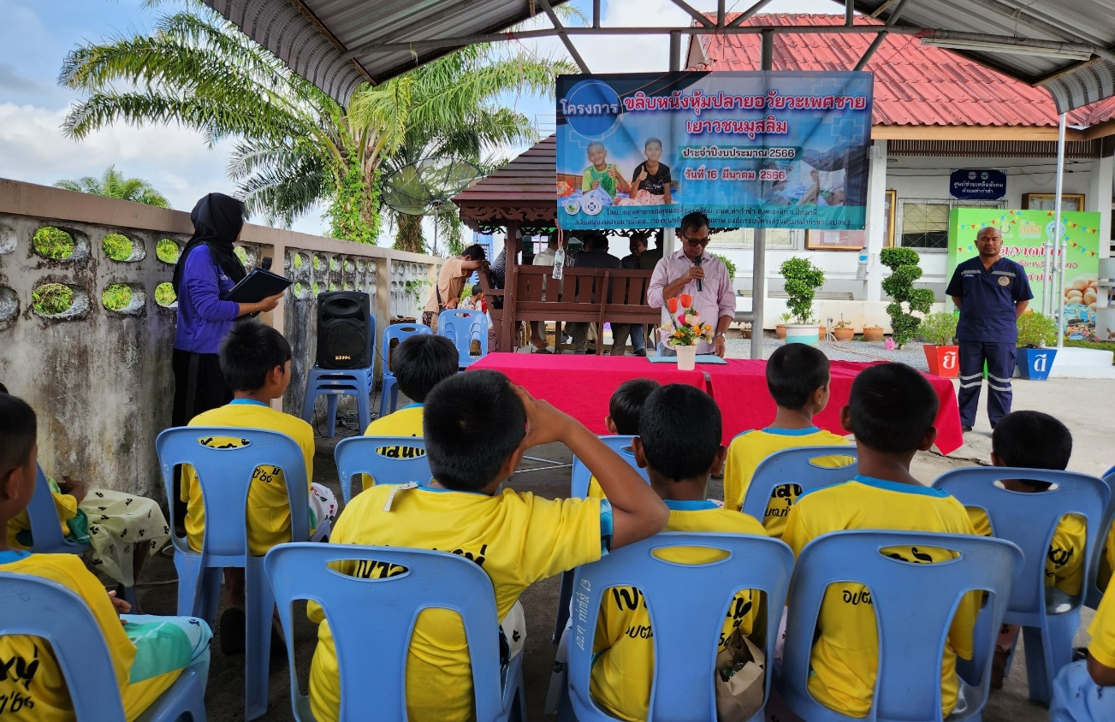

จัดทำโดย
กองสาธารณสุขและสิ่งแวดล้อม
องค์การบริหารส่วนตำบลท่ากำชำ อำเภอหนองจิก จังหวัดปัตตานี

สรุปรายงานผลโครงการ
ตามโครงการ โครงการขลิบหนังหุ้มปลายอวัยวะเพศชายในเยาวชนมุสลิม
หน่วยงาน องค์การบริหารส่วนตำบลท่ากำชำ
วันที่ 16 มีนาคม ๒๕๖6

ลงชื่อ..............................................
(นางสาวนูรียะ กะจิ)
นักวิชาการสาธารณสุขชำนาญการ
- ทราบ

ลงชื่อ.................................................
( นางยามีล๊ะ มามะ )
รองปลัดองค์การบริหารส่วนตำบลท่ากำชำ
- ทราบ

ลงชื่อ.................................................
( นายอาลี อีซอ )
ปลัดองค์การบริหารส่วนตำบลท่ากำชำ
- ทราบ

ลงชื่อ.................................................
( นายอรุณ สะนิ )
นายกองค์การบริหารส่วนตำบลท่ากำชำ

สรุปรายงานผลโครงการ
โครงการขลิบหนังหุ้มปลายอวัยวะเพศชายในเยาวชนมุสลิม
ประจำปีงบประมาณ พ.ศ.2566
วันที่ 16 มีนาคม ๒๕๖6
ณ องค์การบริหารส่วนตำบลท่ากำชำ อำเภอหนองจิก จังหวัดปัตตานี

จัดทำโดย
กองสาธารณสุขและสิ่งแวดล้อม
องค์การบริหารส่วนตำบลท่ากำชำ อำเภอหนองจิก จังหวัดปัตตานี

วันที่ 16 มีนาคม ๒๕๖6
เวลา ๐๘.๓๐ - ๐๙.๐๐ น. ลงทะเบียน/พิธีเปิดการอบรม
นางสาวนูรียะ กะจิ ตำแหน่ง นักวิชาการสาธารณสุขชำนาญการ รักษาราชการแทนผู้อำนวยการกองสาธารณสุขและสิ่งแวดล้อม เป็นผู้ดำเนินงานได้กล่าวเชิญ นายอรุณ สะนิ นายกองค์การบริหารส่วนตำบลท่ากำชำ กล่าวเปิดพิธี พร้อมกล่าวถึงวัตถุประสงค์และประโยชน์ที่คาดว่าจะได้รับจากการจัดโครงการขลิบหนังหุ้มปลายอวัยวะเพศชายในเยาวชนมุสลิม ในครั้งนี้ โดยมีวัตถุประสงค์ ดังนี้
วัตถุประสงค์
๑. เพื่อทำขลิบหนังหุ้มปลายอวัยวะเพศชายแก่เด็กและเยาวชนมุสลิม ในพื้นที่ตำบลท่ากำชำ
เพื่อลดภาวะเสี่ยงการติดเชื้อ และภาวะออกเลือดมาก (bleeding)
๒. เพื่อรณรงค์และสร้างความตระหนัก ความเข้าใจ ในการดูแลสุขภาพและป้องกันโรค โดยเฉพาะ โรคติดเชื้อ
๓. เพื่อให้เด็กและเยาวชนมุสลิมในเขตพื้นที่ตำบลท่ากำชำสามารถเข้าถึงบริการด้านส่งเสริมและ ป้องกันโรค

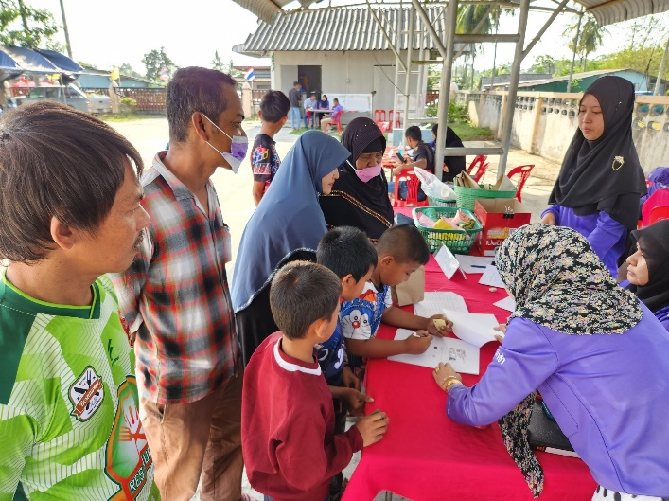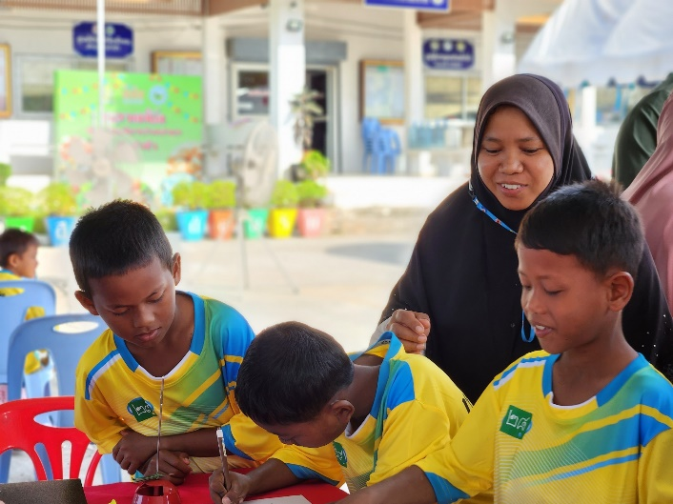
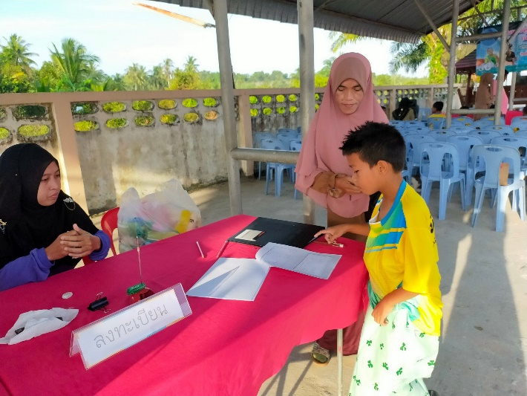
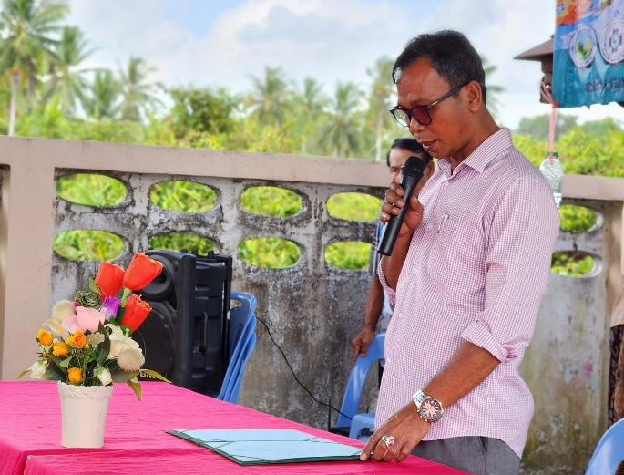
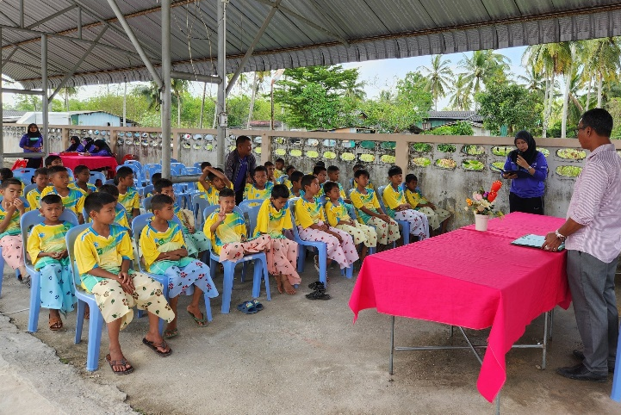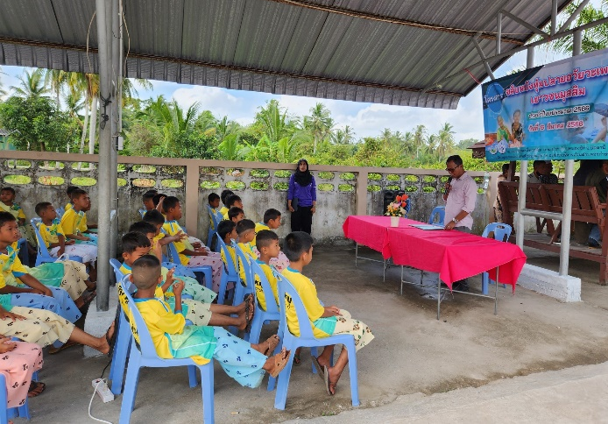
เวลา ๐๙.๐๐ - ๑0.๐๐ น. กิจกรรมอบรมให้ความรู้เรื่องการดูแลสุขภาพตนในการขลิบหนังหุ้มปลายอวัยวะเพศชาย (การป้องกันโรคติดต่อ) โดย นายมะกอเซ็ง เจะแต ตำแหน่ง ผอ.รพ.สต ปุโละปุโย
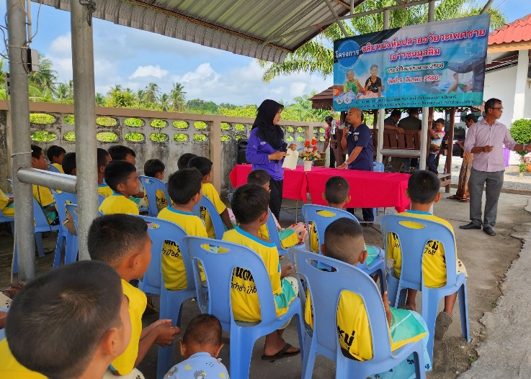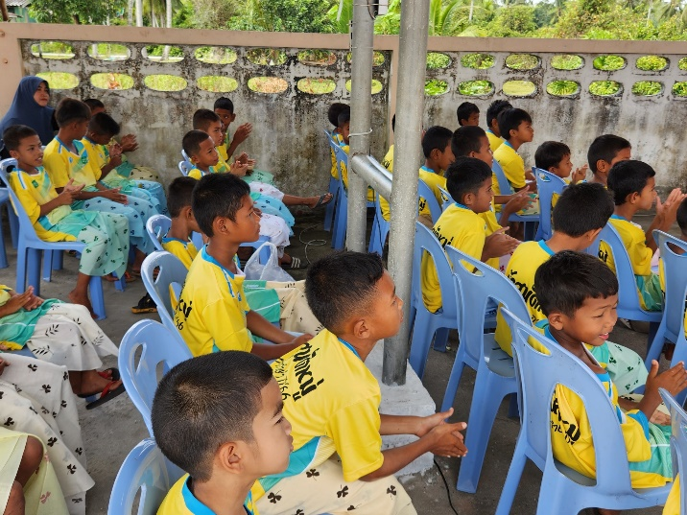
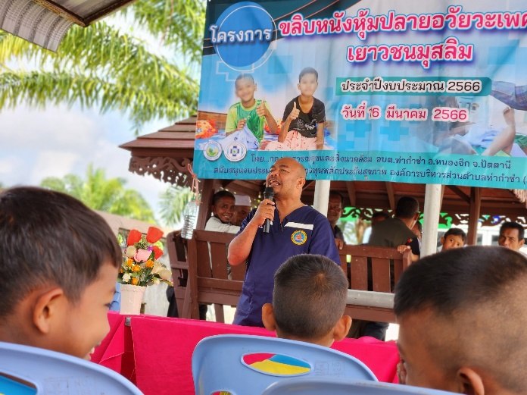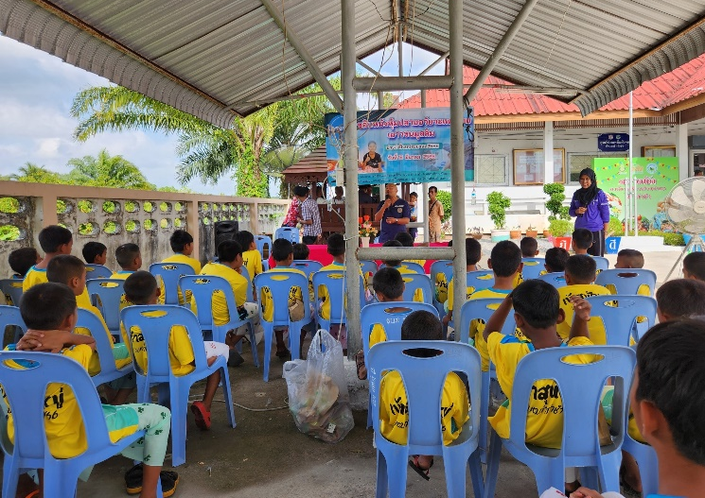
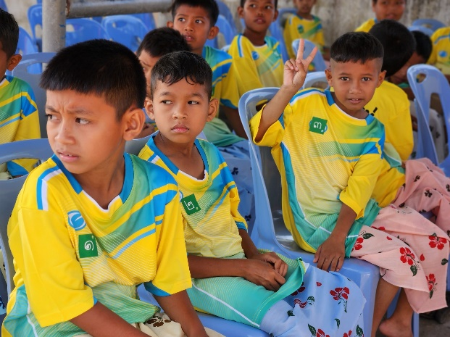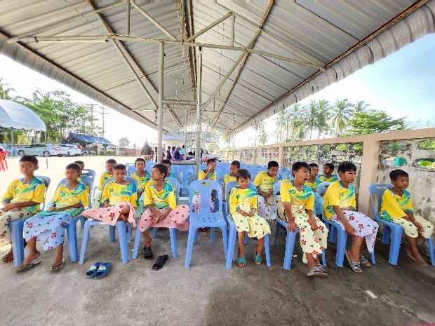
เวลา ๑0.15 น. เป็นต้นไป กิจกรรมขลิบหนังหุ้มปลายอวัยวะเพศชายในเยาวชนมุสลิม
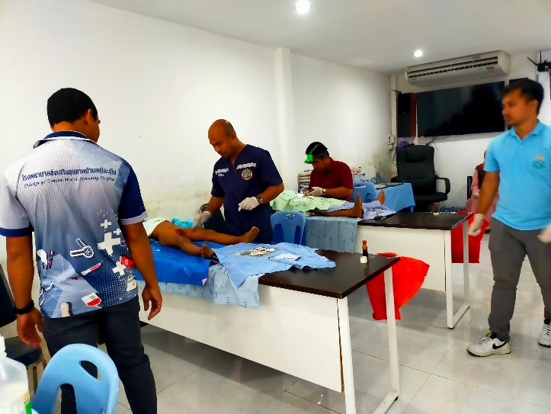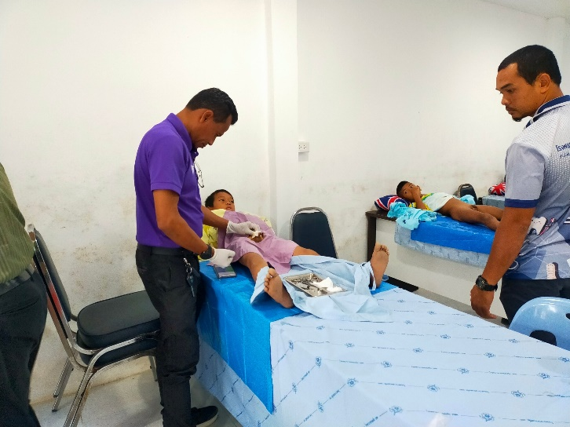
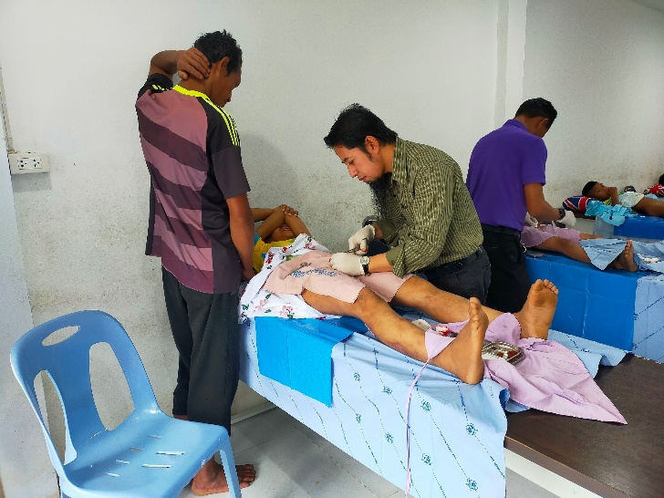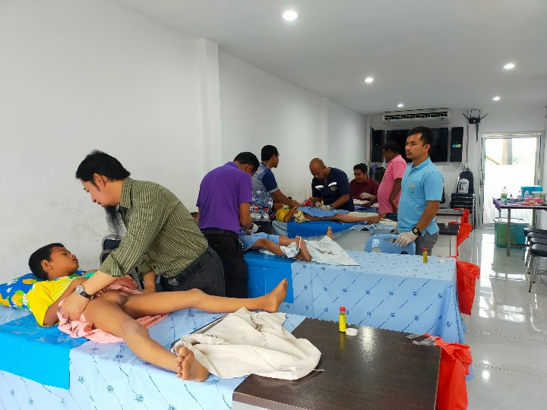
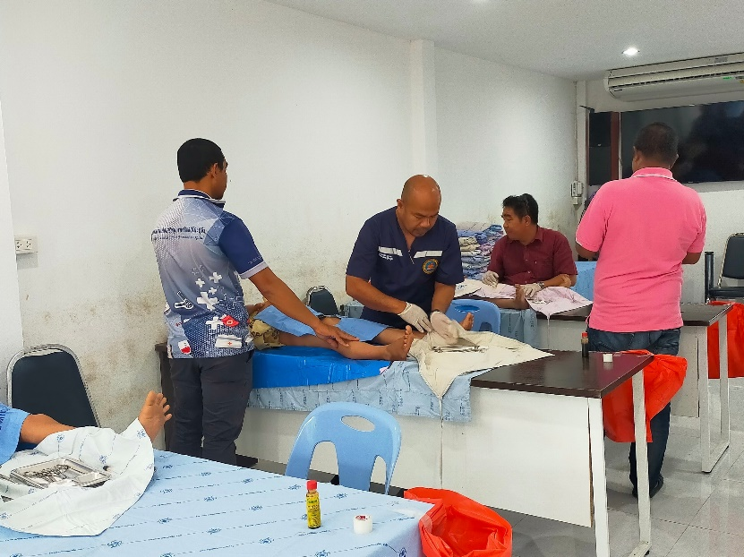
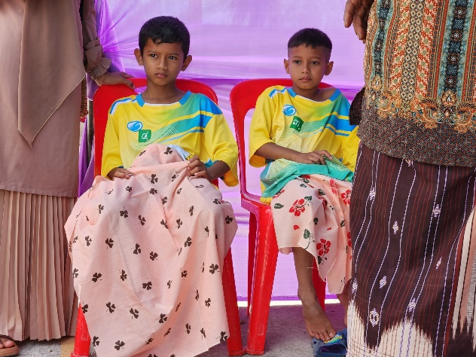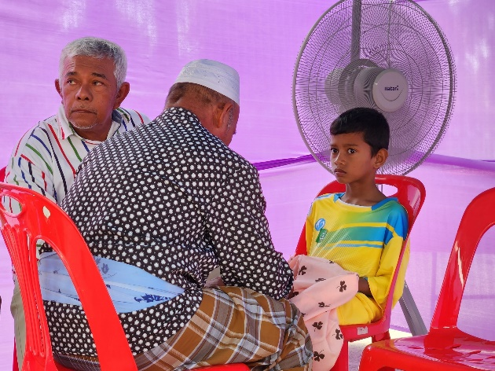
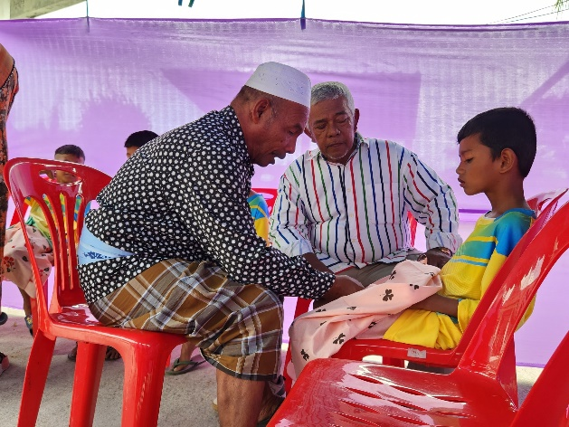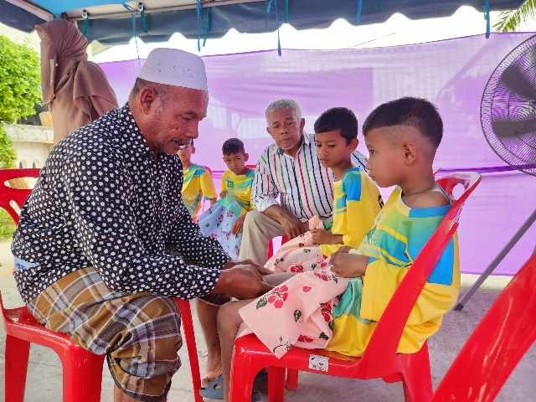
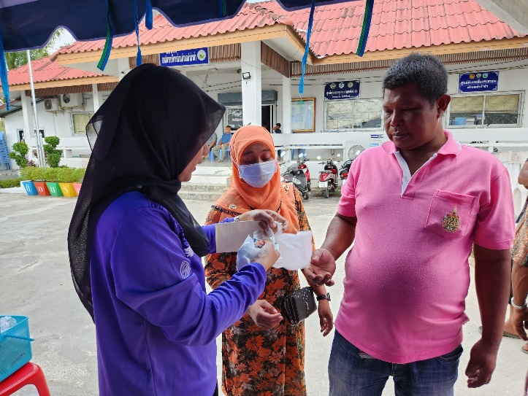
ประโยชน์ที่ได้รับ
1. เด็กและเยาวชนมุสลิมได้รับการทำสุหนัต (ขลิบหนังหุ้มปลายอวัยวะเพศชาย) สามารถลดภาวะเสี่ยงของการออกเลือด (bleeding) ภาวะแทรกซ้อน (การอักเสบรุนแรง)และการติดเชื้อ
2. เกิดความตระหนัก ความเข้าใจ ในการดูแลสุขภาพและป้องกันโรคติดเชื้อ แก่ผู้ปกครอง

